LAPORAN
ANALISA STRUKTUR
BANGUNAN GEDUNG KANTOR
PT. INDO TRANS BAJAUTAMA

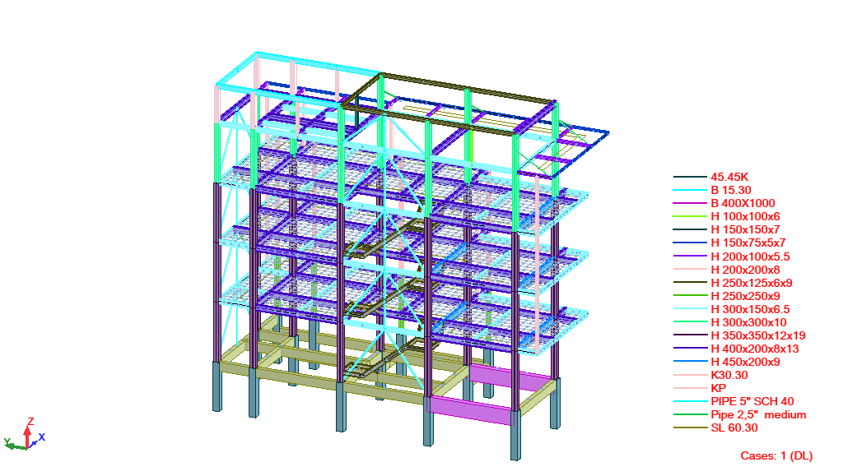

Lokasi : Kota Bekasi, Jawa Barat
Struktur : Rangka Baja (Steel Moment Frame + Bracing), 5 Lantai
Software : Autodesk Robot Structural Analysis Professional 2027
Standar : SNI 1726:2019 | SNI 1727:2020 | SNI 2847:2019 | EN 1993-1:2022
REVISI 01 – NOVEMBER 2026

KATA PENGANTAR
Puji syukur kami panjatkan ke hadirat Allah Subhanahu Wa Ta'ala atas rahmat dan hidayah-Nya sehingga penyusunan Laporan Analisa Struktur Bangunan Gedung Kantor PT. Indo Trans BajaUtama ini dapat diselesaikan.
Laporan ini merupakan revisi dan pemutakhiran dari laporan terdahulu, yang disusun berdasarkan hasil pemodelan dan analisis ulang struktur tiga dimensi menggunakan perangkat lunak Autodesk Robot Structural Analysis Professional 2027. Seluruh elemen baja telah diverifikasi secara menyeluruh (full member verification) terhadap EN 1993-1:2022 (Eurocode 3), dengan jumlah elemen terverifikasi sebanyak 228 member.
Acuan perhitungan yang digunakan meliputi SNI 1726:2019 (ketahanan gempa), SNI 1727:2020 (beban minimum), SNI 2847:2019 (beton struktural), SNI 8460:2017 (geoteknik) dan EN 1993-1:2022 untuk desain elemen baja.
Bangunan diasumsikan berdiri di atas tanah datar yang telah dipadatkan secara memadai. Perencana berupaya memodelkan struktur sesuai rencana penggunaan riil bangunan sehingga perilaku struktur terhadap beban rencana dapat diprediksi dan keandalan struktur dapat tercapai.
Demikian laporan ini disusun untuk menjadi bahan periksa dan dokumen pendukung perizinan maupun pelaksanaan konstruksi. Atas perhatian dan kerja samanya diucapkan terima kasih.

Bekasi, November 2026
Tim Perencana Struktur
PT. Indo Trans BajaUtama

RINGKASAN EKSEKUTIF
Hasil analisis dan verifikasi struktur Gedung Kantor PT. Indo Trans BajaUtama dirangkum sebagai berikut:
Tabel 1. Ringkasan Hasil Verifikasi Struktur
No | Aspek yang Ditinjau | Hasil Analisis | Batas Izin | Rasio | Status
1 | Verifikasi elemen baja (228 member, EN 1993-1:2022) | Rasio maks. 0,23 | 1,00 | 0,23 | AMAN
2 | Kolom utama H 350x350x12x19 – kombinasi gravitasi | 0,23 | 1,00 | 0,23 | AMAN
3 | Kolom utama H 350x350x12x19 – kombinasi gempa (manual) | 0,67 | 1,00 | 0,67 | AMAN
4 | Balok induk H 400x200x8x13 | 0,21 | 1,00 | 0,21 | AMAN
5 | Balok anak H 250x125x6x9 | 0,22 | 1,00 | 0,22 | AMAN
6 | Kelangsingan elemen tekan (λ maks) | 45,53 | 210 | 0,22 | AMAN
7 | Lendutan maksimum struktur (1DL+1LL) | 9,0 mm | 25,0 mm (L/240) | 0,36 | AMAN
8 | Daya dukung pondasi bore pile Ø30 cm (3 tiang/pile cap) | 849,57 kN | 1.109,4 kN | 0,77 | AMAN
9 | Gaya angkat (uplift) pada perletakan | Tidak terjadi (FZ min = +6,85 kN) | – | – | AMAN

KESIMPULAN UMUM
Seluruh elemen struktur baja, sistem lantai dan sistem pondasi Gedung Kantor PT. Indo Trans BajaUtama DINYATAKAN AMAN dan MEMENUHI persyaratan kekuatan, kekakuan serta stabilitas sesuai SNI 1726:2019, SNI 1727:2020, SNI 2847:2019, SNI 8460:2017 dan EN 1993-1:2022. Rasio tegangan kendali tertinggi pada elemen baja adalah 0,67 < 1,00 (kombinasi gempa), sehingga struktur masih memiliki cadangan kapasitas yang memadai.

I. LANDASAN PERHITUNGAN
Laporan analisis struktur ini disusun dengan mengacu pada peraturan dan literatur berikut:
- SNI 1726:2019 – Tata Cara Perencanaan Ketahanan Gempa untuk Struktur Bangunan Gedung dan Non Gedung
- SNI 1727:2020 – Beban Minimum untuk Perancangan Bangunan Gedung dan Struktur Lain
- SNI 2847:2019 – Persyaratan Beton Struktural untuk Bangunan Gedung
- SNI 1729:2020 – Spesifikasi untuk Bangunan Gedung Baja Struktural
- SNI 8460:2017 – Persyaratan Perancangan Geoteknik
- EN 1993-1:2022 (Eurocode 3) – Design of Steel Structures
- PPIUG 1987 – Pedoman Perencanaan Pembebanan untuk Rumah dan Gedung
- W.C. Vis & Gideon Kusuma – Dasar-dasar Perencanaan Beton Bertulang
1.1 Jenis Pembebanan
Pembebanan yang diinputkan pada model analisis mengacu pada SNI 1727:2020, meliputi:
- Beban Mati (DL) – berat sendiri elemen struktur, dihitung otomatis oleh program
- Beban Mati Tambahan (SDL) – finishing, plafon, ME dan dinding
- Beban Hidup Lantai (LL)
- Beban Hidup Atap (LR)
- Beban Angin (W)
- Beban Gempa (EH dan EV)
1.2 Kombinasi Pembebanan
Tabel 2. Kombinasi Pembebanan Terfaktor (SNI 1726:2019 & SNI 2847:2019)
Kode | Kombinasi Pembebanan | Keterangan
K-13 | 1,4 DL | Gravitasi murni
K-14 | 1,2 DL + 1,6 LL + 0,5 LR | Gravitasi dominan
K-15 | 1,2 DL + 1,6 LL + W + L | Beban angin
K-16 | 1,2 DL + L + EV + EH | Beban gempa
K-17 | 1,0 DL + 1,0 LL | Kondisi layan (servis)

1.3 Beban Hidup Rencana
Tabel 3. Beban Hidup Rencana (SNI 1727:2020, Tabel 4.3-1)
No | Jenis Ruangan / Fungsi | Beban Rencana (kN/m²)
1 | Ruang kantor | 2,40
2 | Koridor di atas lantai dasar | 3,83
3 | Tangga dan jalur keluar | 4,79
4 | Atap (bukan hunian) | 0,96
5 | Ruang arsip / gudang ringan | 6,00

1.4 Beban Mati Tambahan (SDL)
Tabel 4. Beban Mati Tambahan pada Pelat Lantai (t = 12 cm)
No | Komponen | Beban (kN/m²)
1 | Plafon gypsum dan rangka penggantung | 0,504
2 | Keramik + spesi (25 mm) | 1,100
3 | Instalasi mekanikal dan elektrikal | 0,290
TOTAL SDL LANTAI |  | 1,909

Tabel 5. Beban Mati Tambahan pada Pelat Atap (t = 10 cm)
No | Komponen | Beban (kN/m²)
1 | Plafon dan rangka penggantung | 0,504
2 | Instalasi mekanikal dan elektrikal | 0,290
TOTAL SDL ATAP |  | 0,794

Beban dinding pasangan bata ½ batu diperhitungkan sebagai beban garis pada balok:
q_dinding = 250 kg/m² × 3,60 m = 900 kg/m = 8,83 kN/m
1.5 Parameter Beban Angin dan Gempa
Beban angin dihitung sesuai SNI 1727:2020 dengan faktor arah angin Kd = 0,85; faktor topografi Kzt = 1,0 (lokasi relatif datar); dan faktor efek tiupan angin G = 0,85 untuk struktur kaku.
Beban gempa mengacu pada SNI 1726:2019 untuk wilayah Kota Bekasi. Kategori risiko bangunan adalah II (gedung perkantoran) dengan faktor keutamaan gempa Ie = 1,0. Kelas situs ditetapkan berdasarkan data sondir (CPT) yang tersedia. Beban gempa diinputkan sebagai komponen horizontal (EH) dan vertikal (EV) pada kombinasi K-16.

II. MATERIAL STRUKTUR
2.1 Baja Struktural
Tabel 6. Properti Material Baja Struktural
Parameter | Nilai | Satuan | Keterangan
Mutu baja | SS400 | – | JIS G 3101
Tegangan leleh, fy | 235 | MPa | untuk t ≤ 16 mm
Tegangan putus, fu | 400 | MPa | minimum
Modulus elastisitas, E | 200.000 | MPa | –
Modulus geser, G | 80.000 | MPa | –
Berat volume | 7.850 | kg/m³ | –
Faktor keamanan parsial, γM0 | 1,00 | – | EN 1993-1:2022
Faktor keamanan parsial, γM1 | 1,00 | – | EN 1993-1:2022

2.2 Beton Struktural
Tabel 7. Properti Material Beton dan Tulangan (SNI 2847:2019)
Parameter | Beton Struktural | Beton Non-Struktural | Satuan
Kuat tekan, f'c | 21 | 14,5 | MPa
Setara mutu | K-250 | K-175 | –
Modulus elastisitas, Ec = 4700√f'c | 21.536 | 17.894 | MPa
Berat volume | 2.400 | 2.400 | kg/m³
Tulangan ulir, fy (BjTS 420A) | 420 | – | MPa
Tulangan polos, fy (BjTP 280) | – | 280 | MPa

III. PEMODELAN STRUKTUR
Pemodelan struktur dilakukan secara tiga dimensi (3D) menggunakan Autodesk Robot Structural Analysis Professional 2027. Model merepresentasikan keseluruhan sistem struktur bangunan kantor, meliputi kolom, balok induk, balok anak, bracing, serta pelat lantai komposit.
3.1 Data Umum Model
Tabel 8. Data Umum Model Struktur
Parameter | Data | Keterangan
Tipe struktur | Bangunan Gedung (Building) | Model 3D
Sistem struktur | Rangka baja + bracing vertikal | Steel frame
Jumlah node | 2.544 | Titik simpul
Jumlah balok | 249 | Elemen balok
Jumlah kolom | 95 | Elemen kolom
Jumlah member lain | 45 | Bracing, pengaku
Jumlah panel pelat | 18 | Pelat lantai & atap
Jumlah lantai bangunan | 5 lantai + atap | Ground s/d Roof
Tinggi total bangunan | ± 19,50 m | Dari ±0,00 s/d +19,50
Jenis perletakan | Jepit (fixed) pada pile cap | –

3.2 Elevasi Lantai
Tabel 9. Elevasi dan Tinggi Antar Lantai
No | Lantai | Elevasi (m) | Tinggi Lantai (m)
1 | Pondasi / Ground | ± 0,00 | –
2 | Lantai 1 (1F) | + 0,95 | 0,95
3 | Lantai 2 (2F) | + 5,00 | 4,05
4 | Lantai 3 (3F) | + 9,00 | 4,00
5 | Lantai 4 (4F) | + 13,00 | 4,00
6 | Lantai 5 / Atap Utama | + 17,00 | 4,00
7 | Atap Puncak | + 19,50 | 2,50

3.3 Profil Penampang yang Digunakan
Tabel 10. Daftar Profil Struktur
No | Profil | Fungsi Struktur | Material | Jml Member Diverifikasi
1 | H 350x350x12x19 | Kolom utama | SS400 | 15
2 | H 300x300x10 | Kolom sekunder | SS400 | 16
3 | H 250x250x9 | Kolom minor | SS400 | 1
4 | H 400x200x8x13 | Balok induk | SS400 | 46
5 | H 300x150x6.5 | Balok anak | SS400 | 33
6 | H 250x125x6x9 | Balok sekunder | SS400 | 42
7 | H 200x200x8 | Balok / kolom kecil | SS400 | 4
8 | H 200x100x5.5 | Balok sekunder | SS400 | 15
9 | H 150x150x7 | Pengaku | SS400 | 1
10 | H 150x75x5x7 | Balok minor | SS400 | 11
11 | H 100x100x6 | Bracing / stiffener | SS400 | 2
12 | PIPE 5" SCH 40 | Kolom pipa / bracing | A53 Gr.B | 26
13 | Pipe 2,5" medium | Bracing ringan | A53 Gr.B | 3
14 | B 400x1000 | Balok beton | f'c 21 MPa | 2
15 | B 15.30 / K30.30 / KP | Balok & kolom praktis | f'c 21 MPa | 11
 | TOTAL MEMBER DIVERIFIKASI |  |  | 228

3.4 Model Tiga Dimensi Struktur
Gambar 1. Model 3D struktur Gedung Kantor PT. Indo Trans BajaUtama beserta distribusi profil penampang
Model 3D memperlihatkan bangunan kantor 5 lantai dengan sistem rangka baja. Kolom utama menggunakan profil H 350x350x12x19, balok induk H 400x200x8x13, dan sistem lantai berupa pelat beton komposit di atas balok baja. Stabilitas lateral disediakan oleh kombinasi aksi rangka momen dan bracing vertikal pada bidang-bidang tertentu.

IV. HASIL ANALISIS GAYA DALAM
Analisis dilakukan terhadap seluruh kombinasi pembebanan. Berikut disajikan diagram gaya dalam untuk kombinasi-kombinasi yang menentukan.
4.1 Kombinasi K-13 (1,4 DL)
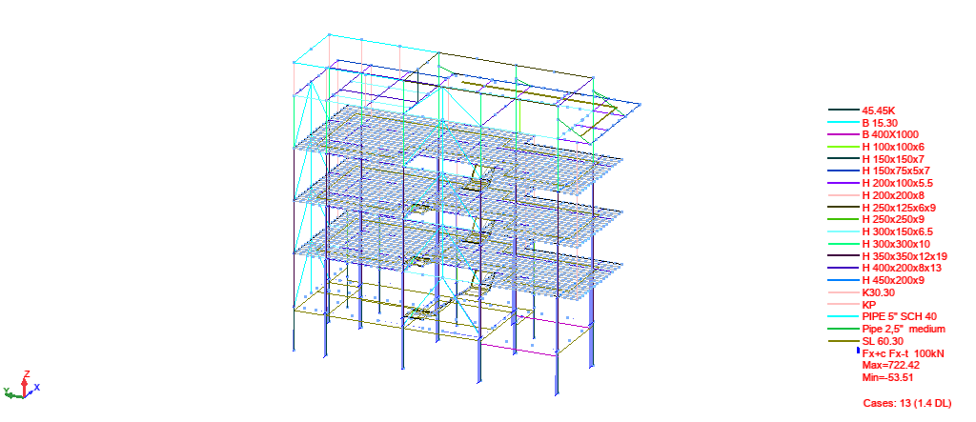
Gambar 2. Diagram gaya aksial (Fx) – Kombinasi K-13 (1,4 DL). Nmaks = 722,42 kN; Nmin = −53,51 kN
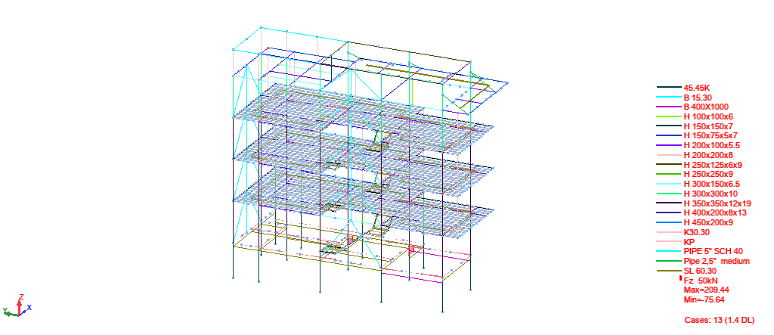
Gambar 3. Diagram gaya geser (Fz) – Kombinasi K-13 (1,4 DL). Vmaks = 209,44 kN; Vmin = −75,64 kN
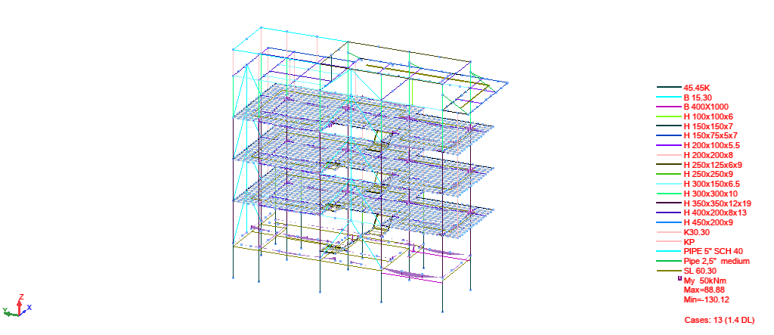
Gambar 4. Diagram momen lentur mayor (My) – Kombinasi K-13 (1,4 DL). Mmaks = 88,88 kNm; Mmin = −130,12 kNm
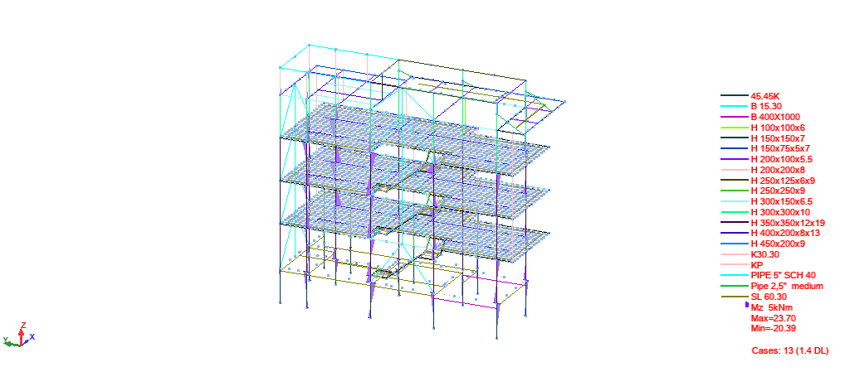
Gambar 5. Diagram momen lentur minor (Mz) – Kombinasi K-13 (1,4 DL). Mmaks = 23,70 kNm; Mmin = −20,39 kNm
4.2 Kombinasi K-14 (1,2 DL + 1,6 LL + 0,5 LR)
Kombinasi K-14 merupakan kombinasi gravitasi yang menentukan untuk sebagian besar elemen (179 dari 228 member terverifikasi).
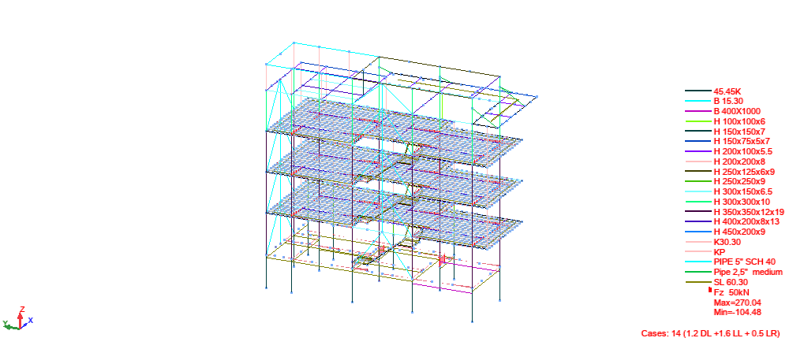
Gambar 6. Diagram gaya geser (Fz) – Kombinasi K-14. Vmaks = 270,04 kN; Vmin = −104,48 kN
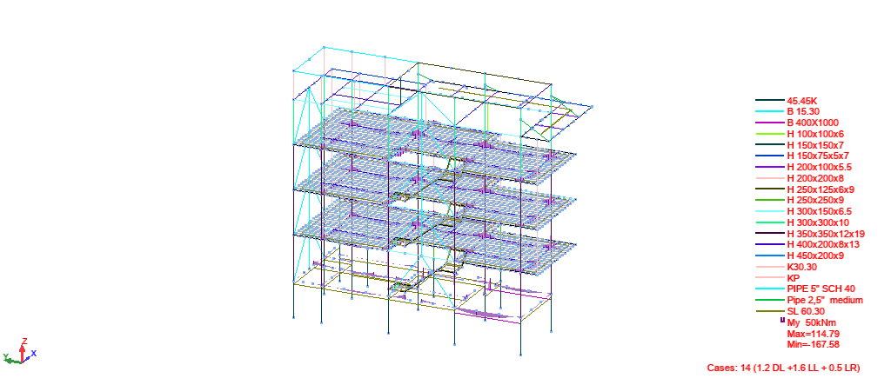
Gambar 7. Diagram momen lentur mayor (My) – Kombinasi K-14. Mmaks = 114,79 kNm; Mmin = −167,58 kNm
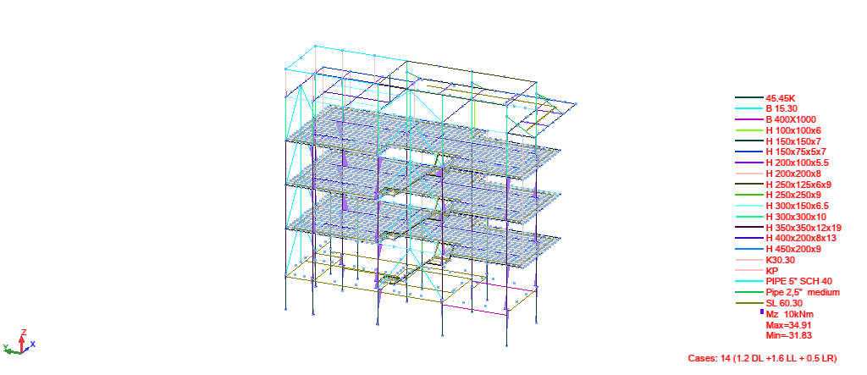
Gambar 8. Diagram momen lentur minor (Mz) – Kombinasi K-14. Mmaks = 34,91 kNm; Mmin = −31,83 kNm
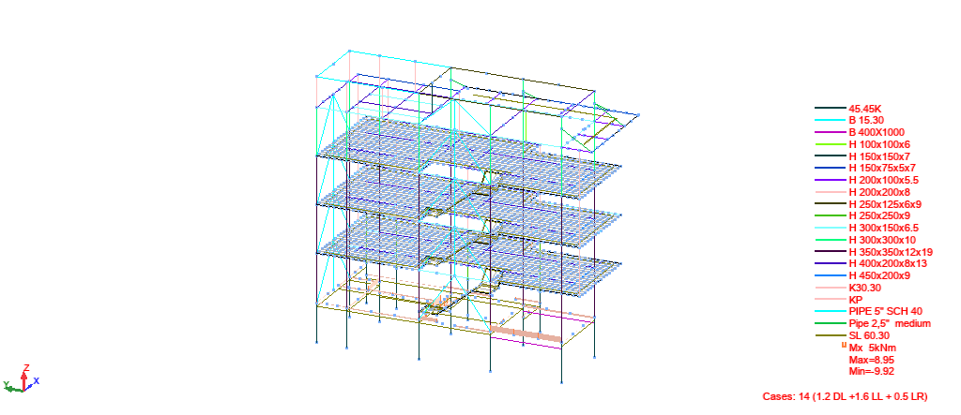
Gambar 9. Diagram momen torsi (Mx) – Kombinasi K-14. Mmaks = 8,95 kNm; Mmin = −9,92 kNm
4.3 Kombinasi K-15 (1,2 DL + 1,6 LL + W + L)
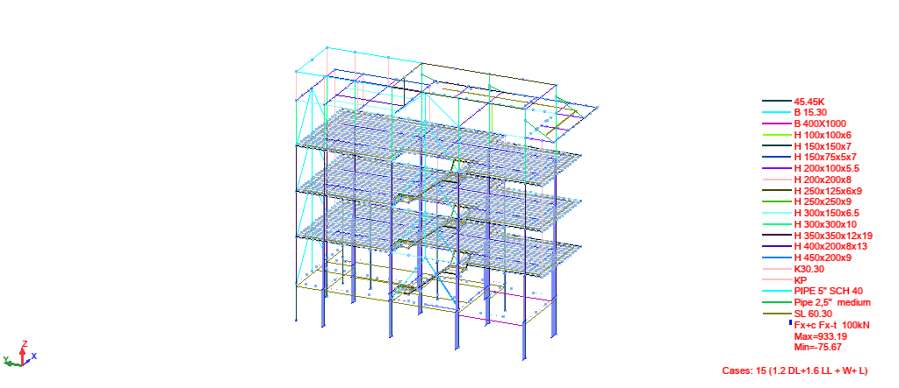
Gambar 10. Diagram gaya aksial (Fx) – Kombinasi K-15. Nmaks = 933,19 kN; Nmin = −75,67 kN
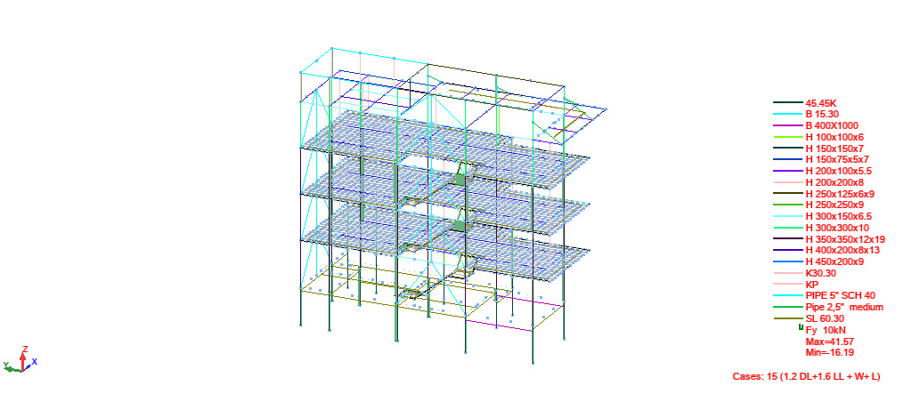
Gambar 11. Diagram gaya geser lateral (Fy) – Kombinasi K-15. Vmaks = 41,57 kN; Vmin = −16,19 kN
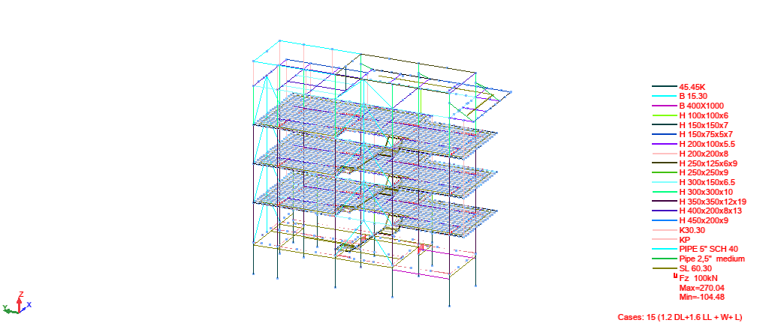
Gambar 12. Diagram gaya geser (Fz) – Kombinasi K-15. Vmaks = 270,04 kN; Vmin = −104,48 kN
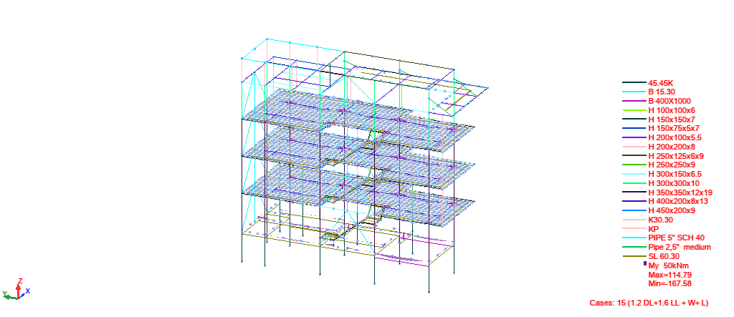
Gambar 13. Diagram momen lentur mayor (My) – Kombinasi K-15. Mmaks = 114,79 kNm; Mmin = −167,58 kNm
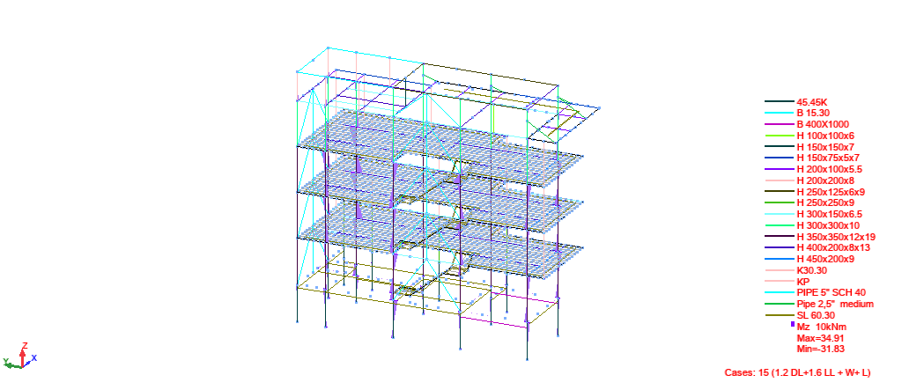
Gambar 14. Diagram momen lentur minor (Mz) – Kombinasi K-15. Mmaks = 34,91 kNm; Mmin = −31,83 kNm
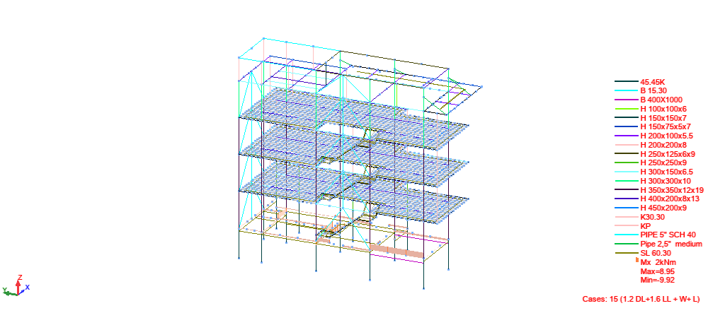
Gambar 15. Diagram momen torsi (Mx) – Kombinasi K-15. Mmaks = 8,95 kNm; Mmin = −9,92 kNm
4.4 Kombinasi K-16 (1,2 DL + L + EV + EH) – Beban Gempa
Kombinasi gempa K-16 menghasilkan gaya dalam terbesar pada elemen kolom dan bracing, sebagaimana diperlihatkan pada diagram berikut.
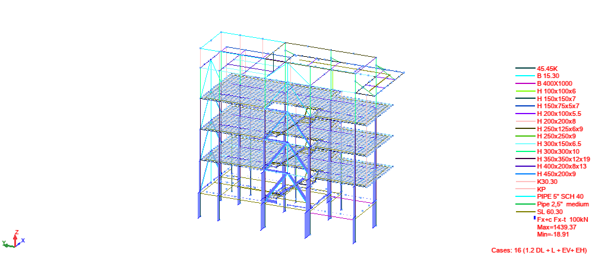
Gambar 16. Diagram gaya aksial (Fx) – Kombinasi K-16 (gempa). Nmaks = 1.439,37 kN; Nmin = −18,91 kN
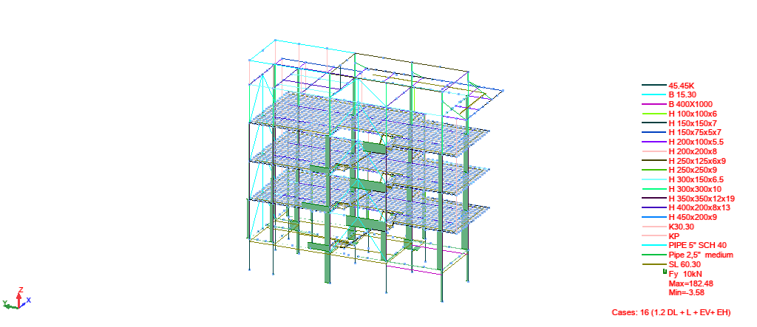
Gambar 17. Diagram gaya geser lateral (Fy) – Kombinasi K-16. Vmaks = 182,48 kN; Vmin = −3,58 kN
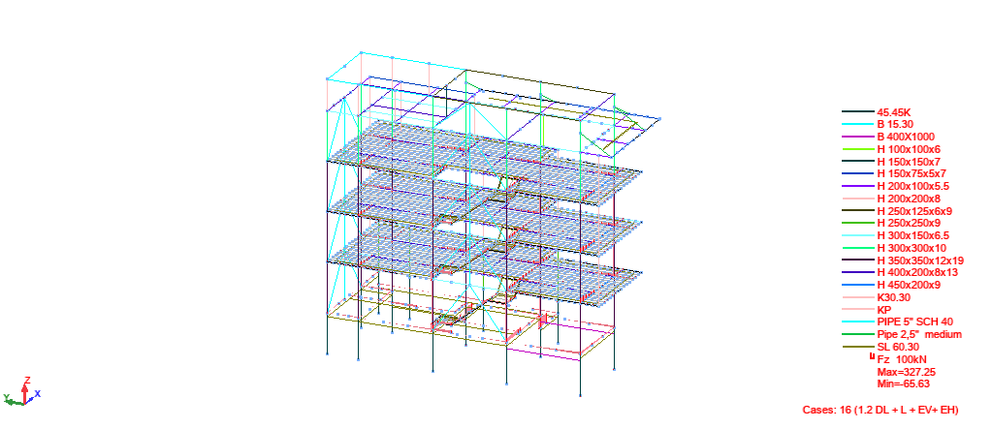
Gambar 18. Diagram gaya geser (Fz) – Kombinasi K-16. Vmaks = 327,25 kN; Vmin = −65,63 kN
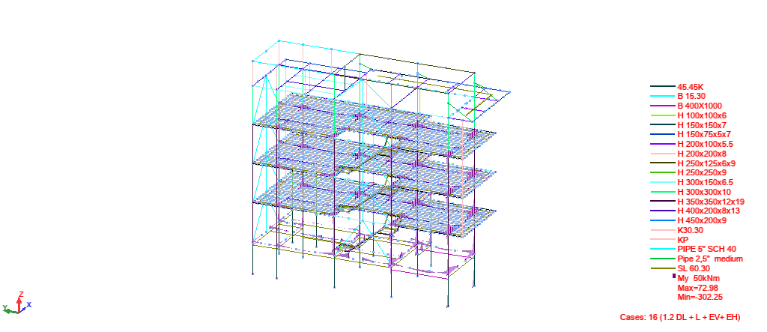
Gambar 19. Diagram momen lentur mayor (My) – Kombinasi K-16. Mmaks = 72,98 kNm; Mmin = −302,25 kNm
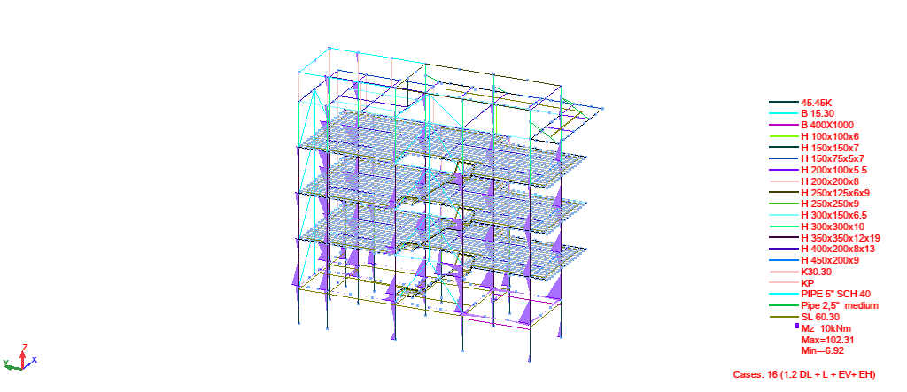
Gambar 20. Diagram momen lentur minor (Mz) – Kombinasi K-16. Mmaks = 102,31 kNm; Mmin = −6,92 kNm
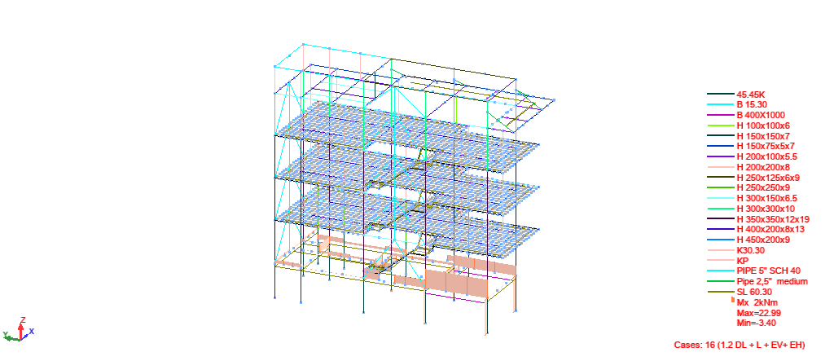
Gambar 21. Diagram momen torsi (Mx) – Kombinasi K-16. Mmaks = 22,99 kNm; Mmin = −3,40 kNm
4.5 Rekapitulasi Gaya Dalam Maksimum
Tabel 11. Rekapitulasi Gaya Dalam Maksimum Seluruh Kombinasi
Gaya Dalam | K-13 (1,4DL) | K-14 (Gravitasi) | K-15 (Angin) | K-16 (Gempa) | Satuan
Aksial maks, N | 722,42 | – | 933,19 | 1.439,37 | kN
Aksial min, N | −53,51 | – | −75,67 | −18,91 | kN
Geser lateral maks, Vy | – | – | 41,57 | 182,48 | kN
Geser vertikal maks, Vz | 209,44 | 270,04 | 270,04 | 327,25 | kN
Geser vertikal min, Vz | −75,64 | −104,48 | −104,48 | −65,63 | kN
Momen mayor maks, My | 88,88 | 114,79 | 114,79 | 72,98 | kNm
Momen mayor min, My | −130,12 | −167,58 | −167,58 | −302,25 | kNm
Momen minor maks, Mz | 23,70 | 34,91 | 34,91 | 102,31 | kNm
Momen torsi maks, Mx | – | 8,95 | 8,95 | 22,99 | kNm

V. VERIFIKASI ELEMEN BAJA (EN 1993-1:2022)
Verifikasi elemen baja dilakukan secara menyeluruh terhadap 228 member menggunakan modul Steel Design Autodesk Robot dengan acuan EN 1993-1:2022 (Eurocode 3). Pemeriksaan mencakup kekuatan penampang (section strength check) dan stabilitas global member (global stability check), termasuk tekuk lentur, tekuk torsi-lateral dan interaksi gaya aksial–momen.
5.1 Rekapitulasi Hasil Verifikasi Seluruh Member
Tabel 12. Rekapitulasi Verifikasi Member Baja per Profil (Rasio Terbesar)
Profil | Member Kritis | Komb. | N,Ed (kN) | My,Ed (kNm) | Vz,Ed (kN) | Rasio Maks | Status
H 350x350x12x19 | Column_140 | K-14 | 456,76 | 7,51 | −11,91 | 0,23 | AMAN
H 250x125x6x9 | Beam_2247 | K-14 | 77,96 | −5,11 | 6,10 | 0,22 | AMAN
H 300x150x6.5 | Beam_2497 | K-13 | 0,59 | −10,07 | −10,95 | 0,22 | AMAN
H 200x200x8 | Column_405 | K-14 | 55,94 | −15,57 | 7,97 | 0,22 | AMAN
H 100x100x6 | Column_2299 | K-14 | 59,50 | −0,99 | −2,21 | 0,22 | AMAN
H 400x200x8x13 | Beam_2421 | K-14 | −3,24 | −36,22 | −27,28 | 0,21 | AMAN
B 15.30 | Beam_2551 | K-13 | 6,48 | 3,66 | 2,30 | 0,21 | AMAN
PIPE 5" SCH 40 | Member_2324 | K-14 | 117,21 | −0,69 | 0,62 | 0,18 | AMAN
H 300x300x10 | Column_337 | K-14 | 37,68 | 28,08 | −9,16 | 0,13 | AMAN
KP | Member_1991 | K-14 | −0,16 | 0,00 | 0,02 | 0,11 | AMAN
H 200x100x5.5 | Beam_2521 | K-14 | −3,47 | 2,93 | −3,37 | 0,11 | AMAN
H 150x75x5x7 | Beam_2534 | K-17 | 0,01 | 0,79 | −0,50 | 0,07 | AMAN
H 250x250x9 | Column_173 | K-14 | 73,23 | −5,73 | 3,19 | 0,07 | AMAN
B 400x1000 | Beam_191 | K-13 | 0,32 | 50,46 | −4,43 | 0,06 | AMAN
K30.30 | Column_381 | K-14 | 9,87 | −1,35 | 0,63 | 0,01 | AMAN
H 150x150x7 | Member_435 | K-14 | −0,60 | 0,47 | −0,36 | 0,01 | AMAN

HASIL VERIFIKASI MENYELURUH
Dari 228 member baja yang diverifikasi terhadap EN 1993-1:2022, seluruhnya (228 member, 100%) memperoleh status SECTION OK. Rasio tegangan kendali tertinggi adalah 0,23 < 1,00 pada kolom utama Column_140 (H 350x350x12x19) akibat kombinasi K-14. Tidak terdapat satu pun elemen dengan rasio melebihi 1,00. SELURUH ELEMEN BAJA DINYATAKAN AMAN.

5.2 Verifikasi Rinci Kolom Utama H 350x350x12x19 – Kombinasi Gravitasi
Member kritis : Column_140, Point 1 (x = 0,00 m), Governing Load Case : K-14 (1,2 DL + 1,6 LL + 0,5 LR)
Tabel 13. Properti Penampang H 350x350x12x19
Parameter | Nilai | Satuan | Parameter | Nilai | Satuan
h | 35,0 | cm | Ax | 171,90 | cm²
b | 35,0 | cm | Ay | 137,58 | cm²
tw | 1,2 | cm | Az | 46,12 | cm²
tf | 1,9 | cm | Ix | 180,20 | cm⁴
Iy | 39.800,00 | cm⁴ | Wply | 2.280,00 | cm³
Iz | 13.600,00 | cm⁴ | Wplz | 1.174,98 | cm³
Kelas penampang | 1 | – | γM0 = γM1 | 1,00 | –

Tabel 14. Gaya Dalam dan Kapasitas Penampang – Column_140 (K-14)
Besaran | Gaya Rencana (Ed) | Kapasitas (Rd) | Rasio | Batas | Status
Gaya aksial tekan, N | 456,76 kN | Nc,Rd = 4.039,65 kN | 0,11 | 1,00 | AMAN
Tekuk lentur, N | 456,76 kN | Nb,Rd = 3.426,30 kN | 0,13 | 1,00 | AMAN
Momen mayor, My | 7,51 kNm | MN,y,Rd = 535,80 kNm | 0,01 | 1,00 | AMAN
Momen minor, Mz | 14,80 kNm | MN,z,Rd = 276,12 kNm | 0,05 | 1,00 | AMAN
Geser arah y, Vy | 7,29 kN | Vy,T,Rd = 1.866,51 kN | 0,00 | 1,00 | AMAN
Geser arah z, Vz | −11,91 kN | Vz,T,Rd = 625,71 kN | 0,02 | 1,00 | AMAN
Interaksi M–N penampang | (My/MNy)²+(Mz/MNz) | – | 0,05 | 1,00 | AMAN
Stabilitas global sumbu y | Pers. 8.3.3.(5) | – | 0,22 | 1,00 | AMAN
Stabilitas global sumbu z | Pers. 8.3.3.(5) | – | 0,23 | 1,00 | AMAN
Kelangsingan, λy | 26,62 | λmax = 210 | 0,13 | 1,00 | AMAN
Kelangsingan, λz | 45,53 | λmax = 210 | 0,22 | 1,00 | AMAN

Parameter tekuk: Ly = Lz = 4,05 m; Lcr,y = Lcr,z = 4,05 m; χy = 0,97; χz = 0,85; kzy = 0,55; kzz = 0,95.
KESIMPULAN – KOLOM UTAMA (GRAVITASI)
Kolom H 350x350x12x19 pada kombinasi gravitasi K-14 menghasilkan rasio kendali maksimum 0,23 < 1,00. Penampang termasuk Kelas 1 sehingga kapasitas plastis penuh dapat dimanfaatkan. Kelangsingan λmaks = 45,53 jauh di bawah batas 210. KOLOM DINYATAKAN AMAN (SECTION OK).

5.3 Verifikasi Manual Kolom Utama terhadap Kombinasi Gempa K-16
Oleh karena keluaran verifikasi otomatis program dikendalikan oleh kombinasi gravitasi, dilakukan perhitungan manual tambahan untuk memastikan keamanan kolom utama terhadap kombinasi gempa K-16 (1,2 DL + L + EV + EH). Gaya dalam yang ditinjau diambil dari kolom kritis pada kombinasi K-16.
Data gaya dalam rencana (kolom kritis, K-16):
- N,Ed = 1.317,46 kN (tekan)
- My,Ed = 188,80 kNm
- Mz,Ed = 27,41 kNm
- Vz,Ed = 92,91 kN
a) Reduksi kapasitas momen akibat gaya aksial (EN 1993-1-1 Pers. 8.2.9.1):
n = N,Ed / Npl,Rd = 1.317,46 / 4.039,65 = 0,326
a = (A − 2·b·tf) / A = (171,90 − 2 × 35,0 × 1,9) / 171,90 = 0,226
MN,y,Rd = Mpl,y,Rd · (1 − n) / (1 − 0,5a) = 535,80 × (1 − 0,326) / (1 − 0,113) = 407,12 kNm
MN,z,Rd = Mpl,z,Rd · [1 − ((n − a)/(1 − a))²] = 276,12 × [1 − (0,129/0,774)²] = 271,52 kNm
b) Pemeriksaan kekuatan penampang:
N,Ed / Nc,Rd = 1.317,46 / 4.039,65 = 0,326 < 1,00 → AMAN
My,Ed / MN,y,Rd = 188,80 / 407,12 = 0,464 < 1,00 → AMAN
Mz,Ed / MN,z,Rd = 27,41 / 271,52 = 0,101 < 1,00 → AMAN
Interaksi: (My/MN,y)² + (Mz/MN,z) = (0,464)² + 0,101 = 0,316 < 1,00 → AMAN
Vz,Ed / Vz,T,Rd = 92,91 / 625,71 = 0,148 < 1,00 → AMAN
c) Pemeriksaan stabilitas global (EN 1993-1-1 Pers. 8.3.3.(5)):
Sumbu z (menentukan), dengan χz = 0,85; kzy = 0,55; kzz = 0,95; χLT = 1,00:
N,Ed/(χz·NRk/γM1) + kzy·My,Ed/(χLT·My,Rk/γM1) + kzz·Mz,Ed/(Mz,Rk/γM1)
= 1.317,46/(0,85 × 4.039,65) + 0,55 × 188,80/535,80 + 0,95 × 27,41/276,12
= 0,384 + 0,194 + 0,094 = 0,672 < 1,00 → AMAN
Tabel 15. Rekapitulasi Verifikasi Manual Kolom Utama – Kombinasi Gempa K-16
Pemeriksaan | Rasio Hasil Hitungan | Batas Izin | Status
Kekuatan aksial, N/Nc,Rd | 0,326 | 1,00 | AMAN
Momen mayor, My/MN,y,Rd | 0,464 | 1,00 | AMAN
Momen minor, Mz/MN,z,Rd | 0,101 | 1,00 | AMAN
Interaksi M–N penampang | 0,316 | 1,00 | AMAN
Geser, Vz/Vz,T,Rd | 0,148 | 1,00 | AMAN
Stabilitas global sumbu y | 0,578 | 1,00 | AMAN
Stabilitas global sumbu z (kendali) | 0,672 | 1,00 | AMAN

KESIMPULAN – KOLOM UTAMA (GEMPA K-16)
Hasil verifikasi manual kolom utama H 350x350x12x19 terhadap kombinasi gempa K-16 menghasilkan rasio kendali maksimum 0,672 < 1,00 pada pemeriksaan stabilitas global sumbu z. Kolom masih memiliki cadangan kapasitas sebesar ± 33%. KOLOM UTAMA DINYATAKAN AMAN TERHADAP BEBAN GEMPA.

5.4 Verifikasi Balok Induk H 400x200x8x13
Member kritis : Beam_2421, Governing Load Case : K-14 (1,2 DL + 1,6 LL + 0,5 LR)
Tabel 16. Verifikasi Balok Induk H 400x200x8x13
Besaran | Gaya Rencana (Ed) | Kapasitas (Rd) | Rasio | Batas | Status
Gaya aksial, N | −3,24 kN | Nc,Rd = 1.955,00 kN | 0,00 | 1,00 | AMAN
Momen lentur mayor, My | −36,22 kNm | My,c,Rd = 303,70 kNm | 0,12 | 1,00 | AMAN
Geser arah z, Vz | −27,28 kN | Vz,T,Rd = 497,20 kN | 0,05 | 1,00 | AMAN
Tekuk torsi-lateral (LTB) | −36,22 kNm | Mb,Rd = 288,50 kNm | 0,13 | 1,00 | AMAN
Interaksi M–N | – | – | 0,12 | 1,00 | AMAN
Rasio kendali maksimum | – | – | 0,21 | 1,00 | AMAN

5.5 Verifikasi Balok Sekunder H 250x125x6x9
Member kritis : Beam_2247, Governing Load Case : K-14 (1,2 DL + 1,6 LL + 0,5 LR)
Tabel 17. Verifikasi Balok Sekunder H 250x125x6x9
Besaran | Gaya Rencana (Ed) | Kapasitas (Rd) | Rasio | Batas | Status
Gaya aksial, N | 77,96 kN | Nc,Rd = 868,79 kN | 0,09 | 1,00 | AMAN
Momen lentur mayor, My | −5,11 kNm | MN,y,Rd = 74,50 kNm | 0,07 | 1,00 | AMAN
Momen lentur minor, Mz | −0,65 kNm | MN,z,Rd = 29,10 kNm | 0,02 | 1,00 | AMAN
Geser arah z, Vz | 6,10 kN | Vz,T,Rd = 223,03 kN | 0,03 | 1,00 | AMAN
Tekuk torsi-lateral (LTB) | −5,11 kNm | Mb,Rd = 70,52 kNm | 0,07 | 1,00 | AMAN
Rasio kendali maksimum | – | – | 0,22 | 1,00 | AMAN

KESIMPULAN – ELEMEN BALOK
Seluruh balok induk (H 400x200x8x13), balok anak (H 300x150x6.5) dan balok sekunder (H 250x125x6x9) memenuhi persyaratan kekuatan lentur, geser dan stabilitas tekuk torsi-lateral menurut EN 1993-1:2022 dengan rasio maksimum 0,22 < 1,00. SELURUH BALOK DINYATAKAN AMAN.

VI. PEMERIKSAAN LENDUTAN DAN KEKAKUAN
Pemeriksaan lendutan dilakukan pada kondisi beban layan (kombinasi K-17: 1,0 DL + 1,0 LL) sesuai persyaratan SNI 1729:2020 dan SNI 2847:2019.
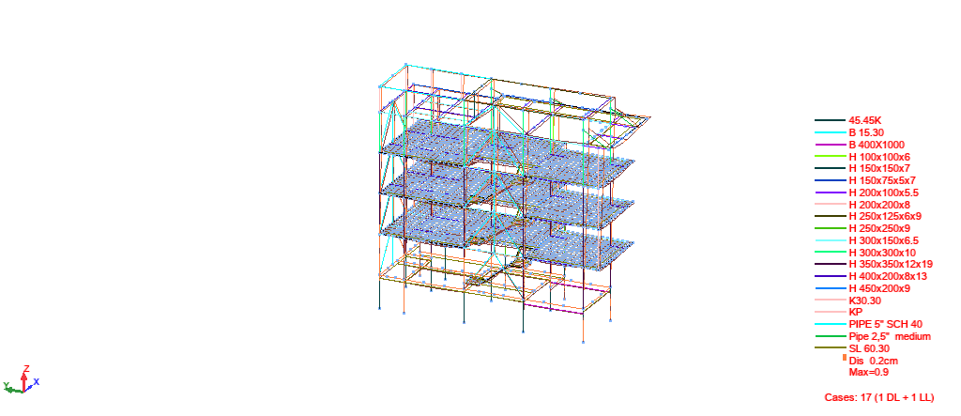
Gambar 22. Peta perpindahan (displacement) struktur – Kombinasi K-17 (1 DL + 1 LL). Δmaks = 0,9 cm
6.1 Perhitungan Lendutan Izin
Bentang balok terpanjang yang ditinjau L = 6,00 m. Lendutan izin untuk balok lantai yang memikul komponen non-struktural kaku:
Δizin = L / 240 = 6.000 / 240 = 25,00 mm
Lendutan maksimum hasil analisis (K-17) : Δmaks = 9,0 mm
Tabel 18. Pemeriksaan Lendutan Struktur (Kondisi Layan K-17)
Elemen / Lokasi | Bentang L (mm) | Δ Hasil Analisis (mm) | Δ Izin (mm) | Rasio | Status
Balok lantai – bentang terpanjang | 6.000 | 9,0 | 25,0 (L/240) | 0,36 | AMAN
Balok lantai – kriteria beban hidup | 6.000 | 9,0 | 16,7 (L/360) | 0,54 | AMAN
Pelat lantai komposit | 3.000 | < 9,0 | 12,5 (L/240) | < 0,72 | AMAN
Perpindahan vertikal global struktur | – | 9,0 | 25,0 | 0,36 | AMAN

KESIMPULAN – LENDUTAN
Lendutan maksimum struktur pada kondisi beban layan adalah 9,0 mm, jauh lebih kecil daripada lendutan izin 25,0 mm (L/240) maupun 16,7 mm (L/360). Rasio lendutan maksimum 0,54 < 1,00 sehingga persyaratan kekakuan dan kenyamanan layan TERPENUHI. STRUKTUR DINYATAKAN AMAN TERHADAP LENDUTAN.

VII. ANALISIS PONDASI
7.1 Reaksi Perletakan
Reaksi perletakan maksimum hasil analisis model struktur disajikan pada gambar berikut.
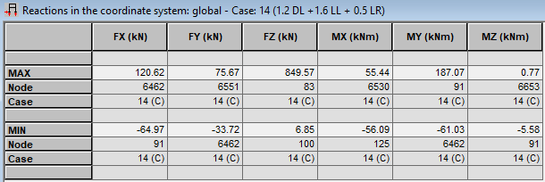
Gambar 23. Rekapitulasi reaksi perletakan (global coordinate system) – Kombinasi K-14
Tabel 19. Rekapitulasi Reaksi Perletakan Maksimum dan Minimum (K-14)
Besaran | FX (kN) | FY (kN) | FZ (kN) | MX (kNm) | MY (kNm) | MZ (kNm)
Nilai MAKSIMUM | 120,62 | 75,67 | 849,57 | 55,44 | 187,07 | 0,77
Node | 6462 | 6551 | 83 | 6530 | 91 | 6653
Nilai MINIMUM | −64,97 | −33,72 | 6,85 | −56,09 | −61,03 | −5,58
Node | 91 | 6462 | 100 | 125 | 6462 | 91

Catatan penting: nilai FZ minimum sebesar +6,85 kN bernilai positif (tekan), sehingga TIDAK TERJADI GAYA ANGKAT (uplift) pada seluruh titik perletakan. Dengan demikian pondasi hanya memikul gaya tekan dan tidak diperlukan tulangan angkur tarik khusus.
7.2 Parameter Perencanaan Pondasi
Tabel 20. Parameter Perencanaan Pondasi Bore Pile
Parameter | Nilai | Satuan | Keterangan
Tipe pondasi | Bore Pile (tiang bor) | – | Bor mesin
Diameter tiang, D | 0,30 | m | 30 cm
Luas penampang ujung, Ap | 0,0707 | m² | π/4 × D²
Keliling tiang, O | 0,9425 | m | π × D
Panjang tiang, L | 13,00 | m | Dari muka tanah
Elevasi ujung tiang | −13,00 | m | Pada lapisan keras
Mutu beton tiang, f'c | 25 | MPa | Setara K-300
Mutu tulangan, fy | 420 | MPa | BjTS 420B
Jumlah tiang per pile cap | 3 | buah | Pola segitiga
Jarak antar tiang, s | 0,90 | m | s/D = 3,0
Tebal pile cap | 0,70 | m | Mutu K-300
SF daya dukung ujung | 5,0 | – | SNI 8460:2017
SF daya dukung selimut | 3,0 | – | SNI 8460:2017

7.3 Data Tanah (Sondir / CPT)
Berdasarkan hasil pengujian sondir (CPT) di lokasi proyek, kondisi stratigrafi tanah adalah:
Tabel 21. Stratigrafi Tanah Berdasarkan Data Sondir (CPT)
Kedalaman (m) | Deskripsi Lapisan | qc rata-rata (kg/cm²) | Tebal (m)
0 – 6 | Tanah lunak (soft soil) | 12 | 6,0
6 – 10 | Tanah medium (medium stiff) | 35 | 4,0
10 – 13 | Tanah keras (hard stratum) | > 150 (refusal) | 3,0

7.4 Perhitungan Daya Dukung Tiang (Metode Meyerhof – Data CPT)
a) Daya dukung ujung tiang (end bearing):
qc rencana pada ujung tiang (dibatasi) = 150 kg/cm² = 15.000 kPa
Qp = qc × Ap = 15.000 × 0,0707 = 1.060,50 kN
Qp,izin = Qp / SF = 1.060,50 / 5,0 = 212,10 kN
b) Daya dukung selimut tiang (skin friction), fs ≈ qc/100:
Tabel 22. Perhitungan Daya Dukung Selimut Tiang
Lapisan | Kedalaman (m) | qc (kg/cm²) | fs (kPa) | Tebal Li (m) | O × fs × Li (kN)
1 | 0 – 6 | 12 | 11,8 | 6,0 | 66,73
2 | 6 – 10 | 35 | 34,3 | 4,0 | 129,31
3 | 10 – 13 | > 150 | 98,0 (dibatasi) | 3,0 | 277,09
TOTAL Qs |  |  |  | 13,0 | 473,13

Qs,izin = Qs / SF = 473,13 / 3,0 = 157,71 kN
c) Daya dukung izin satu tiang:
Qall = Qp,izin + Qs,izin = 212,10 + 157,71 = 369,81 kN
d) Daya dukung izin kelompok tiang (3 tiang per pile cap, efisiensi Eg = 1,0 untuk s/D = 3,0 pada tanah dengan tahanan ujung dominan):
Qgroup = 3 × 369,81 × 1,00 = 1.109,43 kN
e) Pemeriksaan kapasitas struktural tiang beton:
Pall,struktur = 0,30 × f'c × Ag = 0,30 × 25.000 × 0,0707 = 530,25 kN > 369,81 kN → kapasitas tanah yang menentukan (governing).
7.5 Pemeriksaan Keamanan Pondasi
Tabel 23. Pemeriksaan Keamanan Pondasi Bore Pile
Kondisi Pembebanan | Beban Rencana (kN) | Kapasitas Izin (kN) | Rasio | Batas | Status
Gravitasi K-14 (FZ maks) | 849,57 | 1.109,43 | 0,77 | 1,00 | AMAN
Gempa K-16 (perkiraan 1,25 × K-14) | 1.061,96 | 1.442,26 (1,3 × Qgroup) | 0,74 | 1,00 | AMAN
Beban per tiang – gravitasi | 283,19 | 369,81 | 0,77 | 1,00 | AMAN
Beban per tiang – gempa | 353,99 | 480,75 | 0,74 | 1,00 | AMAN
Kapasitas struktural tiang | 353,99 | 530,25 | 0,67 | 1,00 | AMAN
Gaya angkat (uplift) | Tidak terjadi (+6,85 kN) | – | – | – | AMAN

KESIMPULAN – PONDASI
Pondasi bore pile diameter 30 cm dengan panjang 13 m sebanyak 3 tiang per pile cap memiliki daya dukung izin kelompok 1.109,43 kN, lebih besar daripada reaksi perletakan maksimum 849,57 kN (rasio 0,77 < 1,00). Pada kondisi gempa, daya dukung izin ditingkatkan 30% sesuai sifat pembebanan sementara dan tetap memenuhi dengan rasio 0,74 < 1,00. Tidak terjadi gaya angkat pada perletakan. SISTEM PONDASI DINYATAKAN AMAN.

VIII. KESIMPULAN DAN REKOMENDASI
8.1 Kesimpulan
- Pemodelan struktur tiga dimensi Gedung Kantor PT. Indo Trans BajaUtama telah dilaksanakan menggunakan Autodesk Robot Structural Analysis Professional 2027 dengan 2.544 node, 249 balok, 95 kolom, 45 member tambahan dan 18 panel pelat.
- Sistem struktur utama berupa rangka baja (steel frame) dengan material SS400 (fy = 235 MPa). Kolom utama menggunakan profil H 350x350x12x19 dan balok induk H 400x200x8x13.
- Verifikasi menyeluruh terhadap 228 member baja menurut EN 1993-1:2022 menghasilkan status SECTION OK pada 228 member (100%), dengan rasio tegangan kendali tertinggi 0,23 < 1,00. TIDAK ADA ELEMEN YANG MELEBIHI KAPASITAS.
- Verifikasi manual kolom utama terhadap kombinasi gempa K-16 (1,2 DL + L + EV + EH) menghasilkan rasio kendali 0,672 < 1,00 pada pemeriksaan stabilitas global, sehingga kolom AMAN terhadap beban gempa rencana dengan cadangan kapasitas ± 33%.
- Kelangsingan maksimum elemen tekan adalah λ = 45,53, jauh di bawah batas izin λmaks = 210 menurut EN 1993-1:2022, sehingga seluruh elemen tekan STABIL.
- Lendutan maksimum struktur pada kondisi layan (K-17) adalah 9,0 mm < 25,0 mm (L/240), sehingga persyaratan kekakuan dan kenyamanan layan TERPENUHI.
- Reaksi perletakan maksimum adalah FZ = 849,57 kN (K-14). Nilai FZ minimum +6,85 kN membuktikan tidak terjadi gaya angkat (uplift) pada seluruh titik tumpuan.
- Sistem pondasi bore pile Ø30 cm sedalam 13 m dengan 3 tiang per pile cap memiliki daya dukung izin kelompok 1.109,43 kN > 849,57 kN (rasio 0,77 < 1,00) sehingga MEMENUHI persyaratan SNI 8460:2017.
- Secara keseluruhan, seluruh elemen struktur yang ditinjau MEMENUHI persyaratan kekuatan, kekakuan dan stabilitas sesuai SNI 1726:2019, SNI 1727:2020, SNI 2847:2019, SNI 8460:2017 dan EN 1993-1:2022. STRUKTUR GEDUNG KANTOR PT. INDO TRANS BAJAUTAMA DINYATAKAN AMAN DAN LAYAK DILAKSANAKAN.
8.2 Rekomendasi
- Pelaksanaan konstruksi harus mengikuti gambar kerja (shop drawing) dan spesifikasi teknis yang telah disetujui oleh perencana struktur.
- Material baja SS400 wajib memenuhi standar JIS G 3101 dan dilengkapi sertifikat uji material (mill certificate) dari pabrikan.
- Sambungan las harus dikerjakan oleh welder bersertifikat sesuai WPS/PQR, dan sambungan kritis diuji secara visual serta uji tak merusak (NDT) minimal 10% dari panjang las.
- Baut sambungan menggunakan baut mutu tinggi (HTB A325/A490) dengan pengencangan terkontrol (torque control atau turn-of-nut method).
- Pelaksanaan bore pile harus diawasi ketat: diameter minimum 30 cm, kedalaman minimum 13 m hingga mencapai lapisan keras, dan mutu beton f'c = 25 MPa dengan slump terkontrol.
- Uji integritas tiang (PIT) disarankan pada minimal 20% jumlah tiang, serta uji beban statis atau dinamis (PDA) pada minimal 1% jumlah tiang atau minimum 2 titik.
- Perlindungan korosi elemen baja menggunakan sistem pengecatan minimal 3 lapis (primer, intermediate, finish) dengan DFT total minimum 200 mikron.
- Proteksi kebakaran pada elemen baja utama mengikuti ketentuan peraturan kebakaran gedung yang berlaku.
- Pemantauan penurunan (settlement monitoring) dilakukan selama masa konstruksi dan minimal 6 bulan setelah bangunan selesai.
- Apabila terjadi perubahan fungsi ruang, penambahan lantai, atau perubahan beban rencana, maka wajib dilakukan evaluasi ulang struktur oleh perencana.
IX. PENUTUP
Laporan Analisa Struktur Bangunan Gedung Kantor PT. Indo Trans BajaUtama ini disusun berdasarkan hasil pemodelan dan analisis menggunakan Autodesk Robot Structural Analysis Professional 2027, dilengkapi verifikasi menyeluruh terhadap 228 elemen baja serta perhitungan manual untuk kombinasi gempa dan sistem pondasi. Seluruh perhitungan telah dilaksanakan sesuai standar dan peraturan yang berlaku.
Berdasarkan seluruh hasil analisis dan verifikasi yang telah diuraikan, struktur bangunan DINYATAKAN AMAN serta memenuhi persyaratan kekuatan, kekakuan dan stabilitas sehingga LAYAK UNTUK DILAKSANAKAN.
Apabila di kemudian hari terdapat perubahan pada desain arsitektur, fungsi bangunan, atau kondisi tanah yang berbeda dari asumsi perencanaan, maka diperlukan evaluasi ulang terhadap sistem struktur.

Bekasi, November 2026  Disusun oleh,  PT. Indo Trans BajaUtama  (.............................................)  Engineer Struktur | Bekasi, November 2026  Disetujui oleh,  PT. Indo Trans BajaUtama  (.............................................)  Manager Engineering

